Лекція 2 корпоративний герой
Що таке бренд-персонаж, маскот або корпоративний герой? Це популярний та дієвий маркетинговий інструмент, який допомагає побудувати міцний емоційний зв’язок цільової аудиторії з брендом. Корпоративний герой виводить комунікацію бренду на вищий рівень, дозволяє людям “побачити” обличчя компанії та краще його запам’ятати.
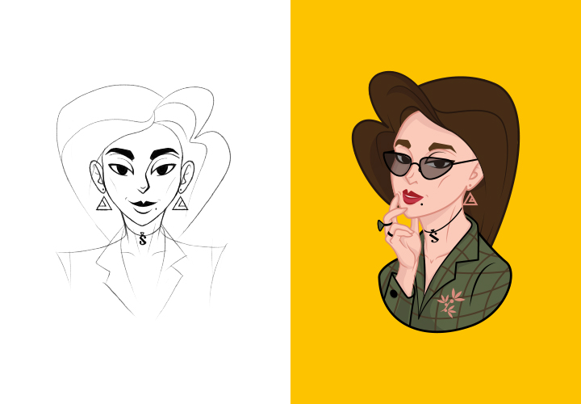
Розробка персонажу складається з кількох етапів, серед яких найважливішим є вивчення цільової аудиторії. Перед тим, як створити персонаж, дизайнер повинен розуміти до кого герой буде звертатись, який він матиме вигляд та характер, яку ідею нестиме та які емоції він повинен викликати.

ДЛЯ ЧОГО БРЕНДУ ПОТРІБЕН ПЕРСОНАЖ
Розробка персонажу, який демонструє цінності та ідею бренду – це рішення, яке приймає компанія, коли хоче підсилити комунікацію із потенційними та існуючими клієнтами.
На відміну від логотипу, бренд-персонаж активно заохочує аудиторію до взаємодії та розмови як онлайн, так і офлайн. Як правило, іміджевий герой грає головну роль в рекламних кампаніях, презентаціях, у дизайні упаковки та етикетки. Також його можна зустріти на сторінках сайту та у соцмережах.

Щоб знайти відгук у свідомості цільової аудиторії, персонаж потрібно наділити відповідними рисами характеру та зовнішністю, які дозволять людям асоціювати себе із брендом, розглядати його як частину своєї системи цінностей.
Персонаж бренду – це людина, тварина, фантастична істота або предмет. Персонажі у вигляді тварини, фантастичної істоти або предмету зазвичай наділяють людськими рисами: вони розмовляють, носять одяг тощо. Все тому, що людина швидше зверне увагу та почне вивчати антропоморфний персонаж, ніж абстрактний неживий об’єкт.

БРЕНД-ПЕРСОНАЖ: ПЕРЕВАГИ КОМУНІКАЦІЇ
Створення корпоративного героя розширює креативні межі бренду, робить його більш клієнтоорієнтованим та привабливим. Персонаж дає змогу компанії відокремитись від конкурентів, привернути увагу, краще запам’ятатись, побудувати міцний емоційний зв’язок із клієнтами.
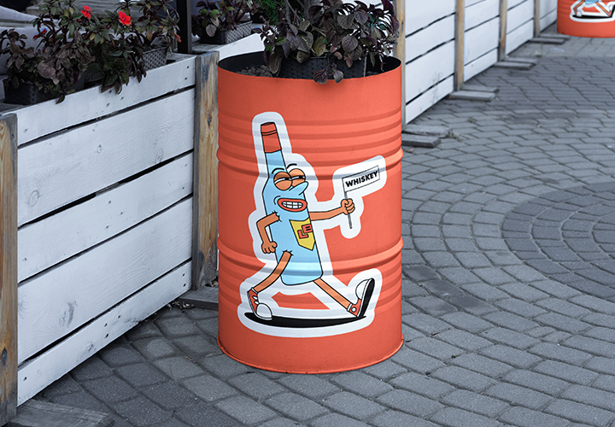
Залучення героя суттєво підвищує взаємодію з брендом, підвищує довіру, викликає позитивні емоції. Однак, щоб досягти успіху, необхідно вибрати правильний персонаж, розвинути його та зробити частиною маркетингової стратегії.

РОЗРОБКА ПЕРСОНАЖУ: ОСОБЛИВОСТІ
Розробка успішного бренд-героя складається з кількох важливих етапів. Це:
- вибір типу персонажу: людина, тварина, фантастична істота чи предмет;
- створення особистості персонажу, його характеру та історії;
- вибір емоцій, поз та вбрання;
- вік та стать персонажу;
- яке завдання він виконує: навчає, розважає, допомагає тощо.
Важливо опрацювати усі ці кроки, перед тим як безпосередньо приступати до промальовки персонажу. Талісман бренду може допомогти поширити інформацію про бізнес. Але неправильний персонаж може заплутати клієнтів або навіть завдати шкоди бренду.
Дуже важливо вибрати дизайнера, який розуміє потреби бізнесу і те, що корпоративний герой буде представляти. Адже, дизайн персонажу – це процес перетворення бренду і того, що він означає, у живу істоту.
